PARTE ADMIN – SESIONES:
- admin.ts: ampliamos con las sesiones, después de los métodos de las películas
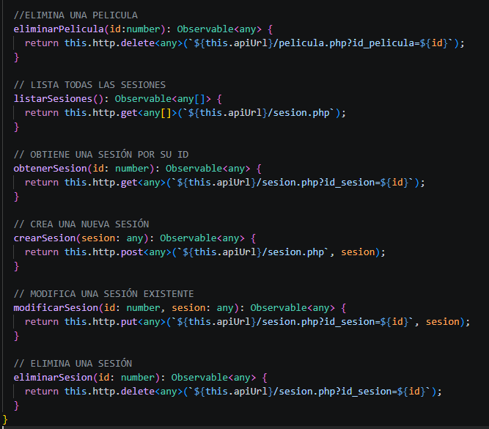

- admin-sesiones.ts: componente para sesiones
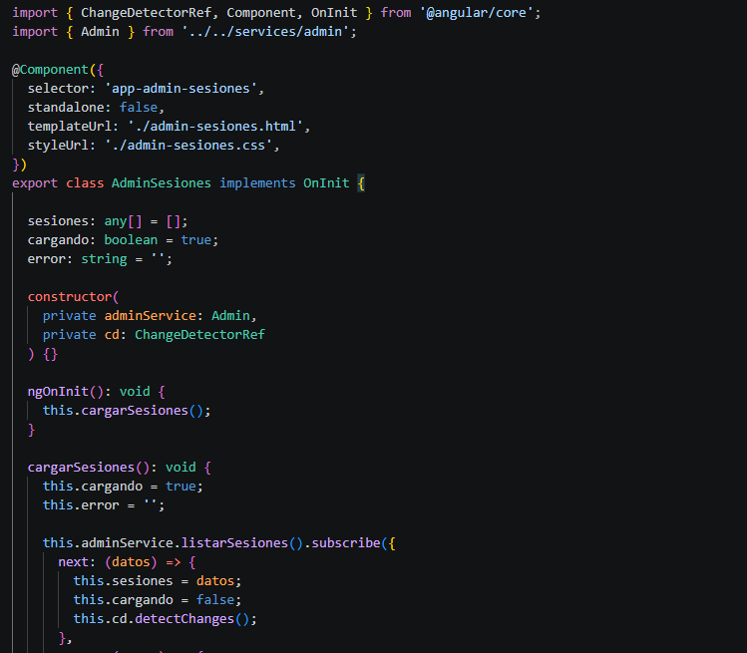
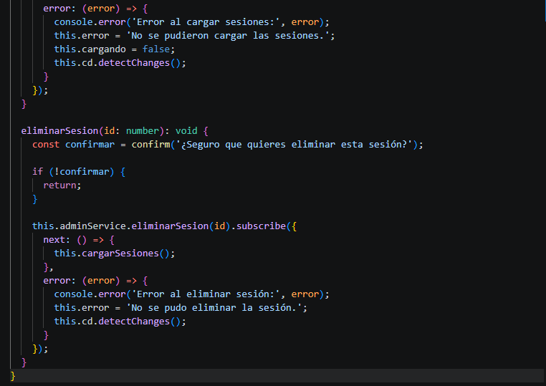
Ahora vamos a crear el componente para los formularios de sesiones: ng generate component admin/admin-sesion-form
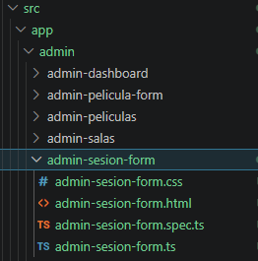

Después de la creación del componente, tenemos que irnos a app-routing-module.ts y actualizar las rutas / path.
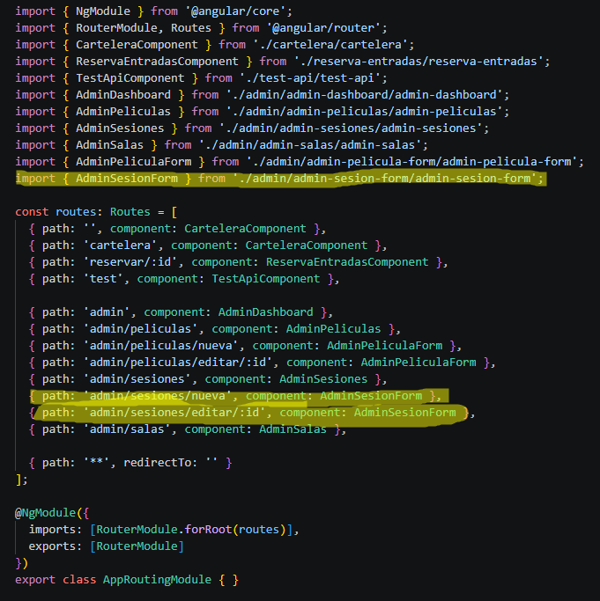

- admin-sesion-form.ts: controla el formulario de creación y edición de sesiones del panel Admin.
Como en películas, si en la URL viene un ID el formulario entra en Editar y carga los datos de esa sesión desde el backend y rellena los campos. Si no, el formulario se abre vacío en modo crear.
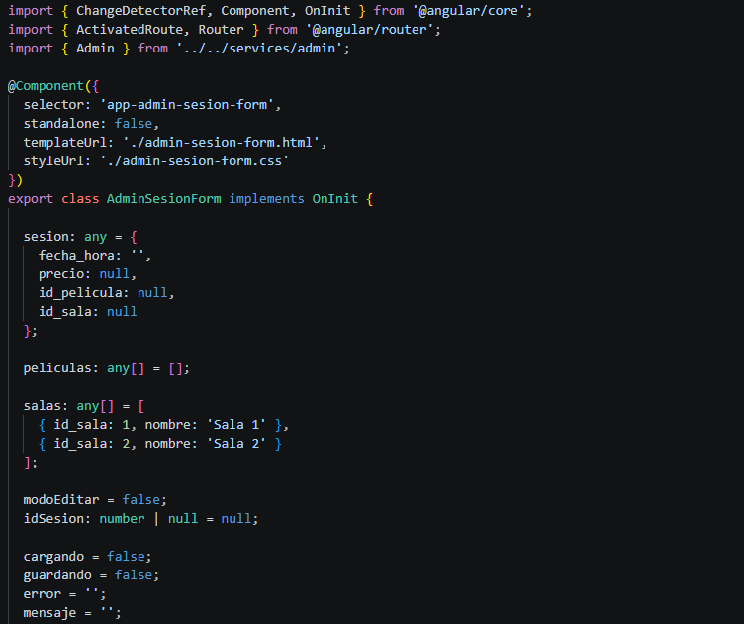
sesion:{…}: objeto que guarda los datos del formulario. Tiene un campo especial que es fecha_hora.
fecha_hora: tiene diferente formato entre Angular y MySQL. El formato en Angular es 2026-04-28T17:00 con una T entre la fecha y la hora (type="datetime-local"), formato que entiende el navegador; mientras que en MySQL es 2026-04-28 17:00:00 (datetime)

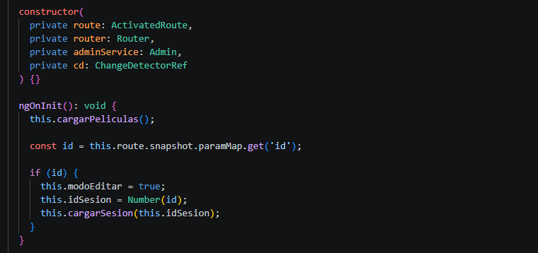
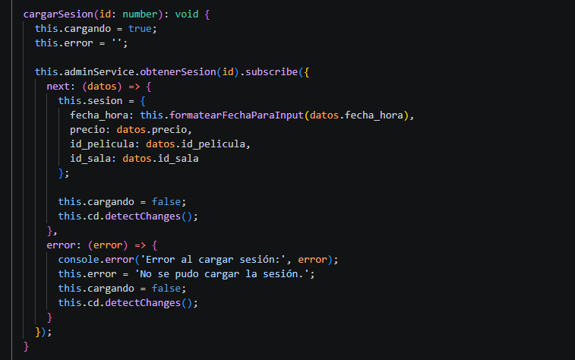
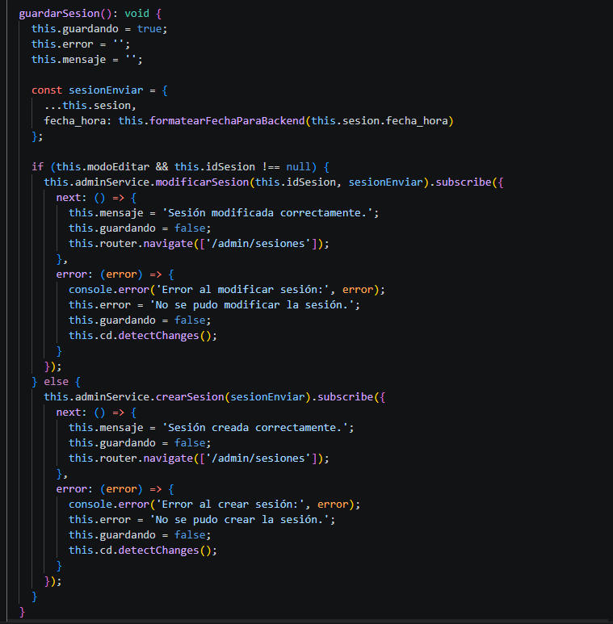
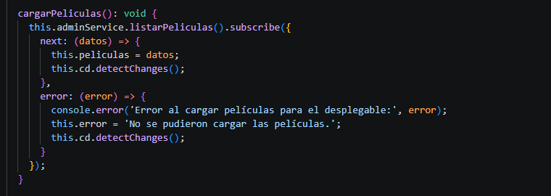
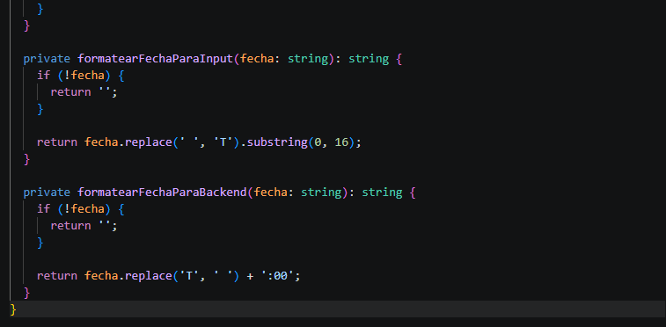
Son dos métodos para dar formato a la fecha y la hora:
- fecha.replace(' ', 'T'): cambia 2026-04-28 17:00:00 a 2026-04-28T17:00:00. .substring(0, 16) lo recorta para que sea sólo 2026-04-28T17:00
- fecha.replace('T', ' '): convierte 2026-04-28T17:00 a 2026-04-28 17:00. + ':00' y añade los segundos al final para que el resultado sea 2026-04-28 17:00:00

- admin-sesion-form.html:
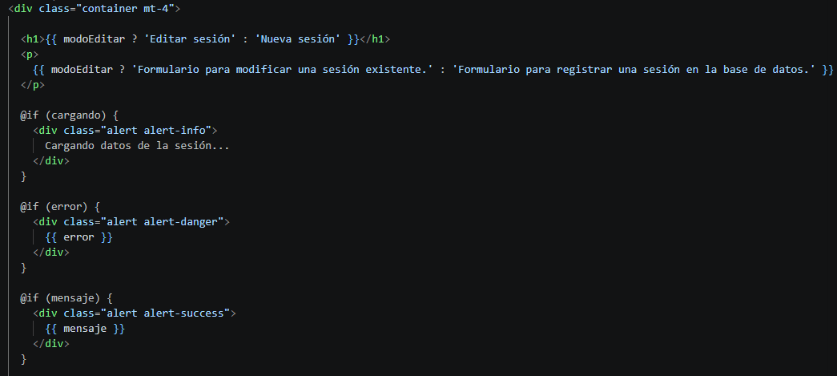
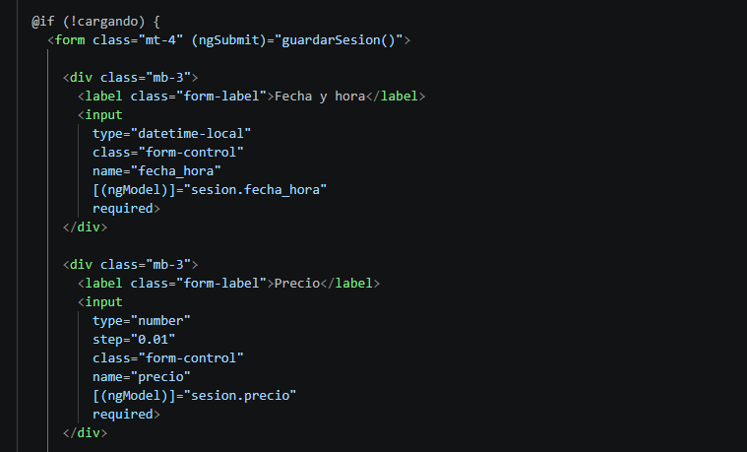
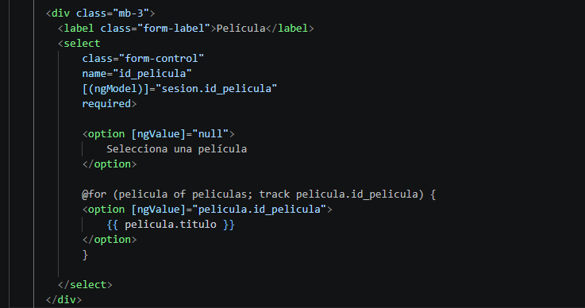
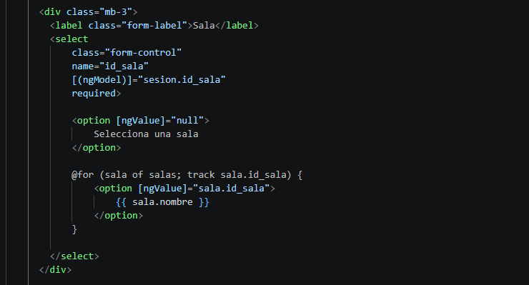
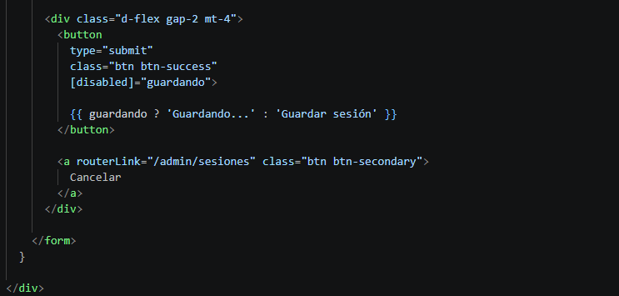

Resultado:
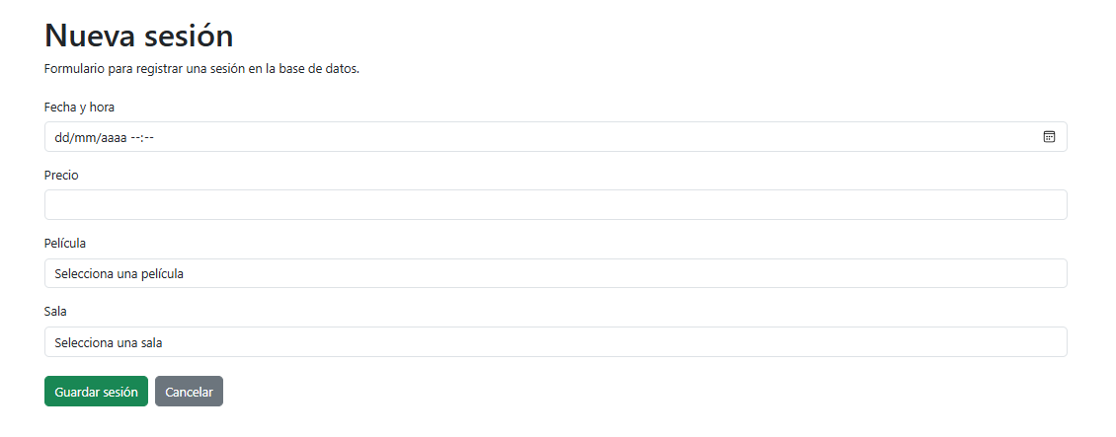

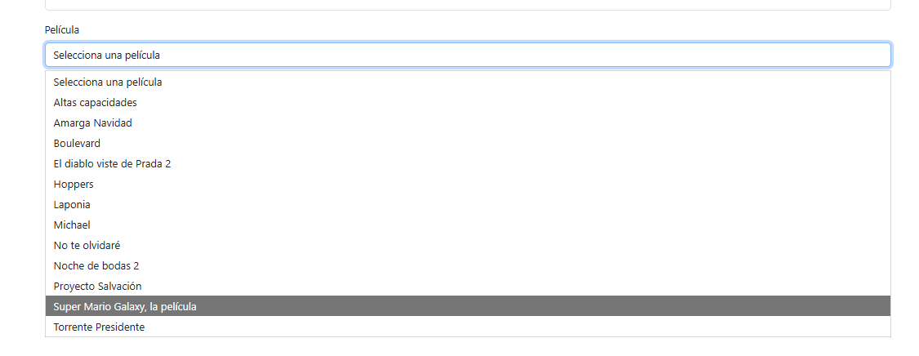
Desplegable de salas es temporal hasta que hayamos creado Admin->Salas
